Hei, hyvät Kotkan Pohjola-Nordenilaiset!

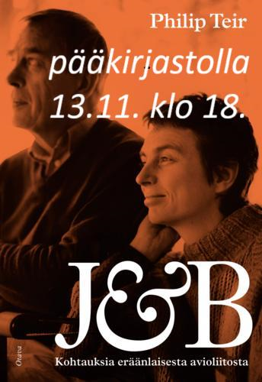
Nyt maanantaina 13.11. kannattaa tulla kuulolle pääkirjaston auditorioon klo 18.00! Pääsemme aitiopaikalle kuulemaan, miten ja miksi Jörn Donnerin ja hänen viimeisimmän puolisonsa Bitte Westerlundin avioliitosta ja elämästä kertova kirja, J&B - Kohtauksia eräänlaisesta avioliitosta, syntyi.

Pohjoismaisen kirjallisuusviikon avajaisissa vieraanamme on nimittäin kirjan tekijä, kirjailija-toimittaja Philip Teir. Hän on ollut viime kuukausina erittäin kysytty puhuja, sillä hänen teoksensa on ollut yksi tämän syksyn kuumimmista kirjallisista puheenaiheista, ja sen lainausjonot ovat hulppeat kirjastossa kuin kirjastossa. Philip Teir valmisteli kirjaa pitkään ja on haastatellut sitä varten sekä Bitte Westerlundia että sukulaisia ja lähipiiriä. Kirja tulee - kertoessaan Bitten ja Jörnin pitkästä ja poikkeuksellisesta liitosta - luodanneeksi myös kummankin kulttuuripersoonan elämää ja ajatuksia laajemmaltikin.

Tässä vielä kustantajan kuvaus kirjasta:

Philp Teirin kirjoittama J&B – Kohtauksia eräänlaisesta avioliitosta on häkellyttävä ja rehellinen kurkistus lähes kaikkien tunteman avioliiton kulissien taakse. Miestään liki 30 vuotta nuorempi Bitte Westerlund joutuu vasta Donnerin kuoltua kohtaamaan silmästä silmään miehensä menneisyyden ja lukuisat naissuhteet. Kun Bitte käy läpi miehensä jäämistöä, hän käsittää, ettei tuntenut tätä kovinkaan hyvin - huolimatta liki 40 vuoden yhteiselämästä ja yhteisistä lapsista. Alkaa tutkimusmatka erääseen avioliittoon. Donner tunnettiin paitsi räväkkyydestään, myös naissuhteistaan. Kuinka paljon niitä oikeasti oli? Bitte lukee kirjoja, kirjeitä, käy arkistoissa ja ottaa yhteyttä Jörnin tunteneisiin. Samalla hän muistelee lapsuuttaan maalla, opiskeluvuosia, aikaa Los Angelesissa, elämää Bromarvissa, kompostia jota Jörn inhosi.

Bitte Westerlund on suomenruotsalainen toimittaja, kulttuurin monitoimija ja Jörn Donnerin leski.
Philip Teir on suomenruotsalainen kirjailija ja toimittaja, sekä Helsinki Lit -kirjallisuusfestivaalin taiteellinen johtaja. Teir on työskennellyt Hufvudstadsbladetin kulttuuritoimituksen esimiehenä 2006–2014 ja sittemmin vapaana kirjailijana sekä Dagens Nyheterin ja Expressenin kriitikkona. Hän on julkaissut runoja, novelleja ja romaaneja. Hänen teoksiaan on käännetty suomeksi, englanniksi ja saksaksi

Lämpimästi tervetuloa kuulolle!!

Kotkan Pohjola-Nordenin hallituksen väki

Ps. Muistathan myös Lucia-Vesperin keskiviikkona 13.12. klo 19 Kotkan seurakuntakeskuksessa!

